____________________________________________________________________________

MULTIMEDIA INTERFACE

VW RNS-510/ MFD3
(INTERFACE MULTIMEDIA PARA NAVEGADORES RNS510)

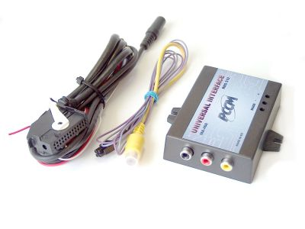



www.electronicapunto.com

MA-460

HW-VER.: 400 SW-VER.: 60 01.04.2010
__________________________________________________________________________________
__________________________________________________________________________________

PL UWAGA !! Koniecznie przeczytaj !!
- Adapter ten odczytuje i konwertuje dane z magistrali CAN pojazdu. Nie gwarantujemy iż wysyłane dane na magistralę CAN BUS nie spowodują zakłóceń innych urządzeń elektronicznych w pojeździe. Jeśli montujesz dodatkowe urządzenia, zawsze przestrzegaj instrukcji montażu i warunków gwarancji producenta pojazdu – inaczej grozi Ci utrata gwarancji.
- Montaż i podłączenie powinno być wykonane przez odpowiednio wyszkolony personel.
- Kable powinny być ułożone tak, aby nie zostały ściśnięte ani nacięte przez ostre metalowe elementy. Nie instaluj urządzenia w wilgotnych lub zakurzonych miejscach.
- Nie otwieraj ani nie modyfikuj urządzenia. Montuj i używaj tylko w pojazdach z instalacją 12V. Sprawdź zawsze czy bezpiecznik ma prawidłową wartość. Upewnij się, że połączenia są zrealizowane prawidłowo. Pamiętaj, że przepisy ruchu drogowego zabraniają oglądania telewizji podczas jazdy samochodem.
- Za uszkodzenia spowodowane złą instalacją lub błędami w połączeniach
elektrycznych lub inne szkody wynikłe po montażu adaptera producent nie ponosi
odpowiedzialności.

ES ATENCION !! Lee antes de instalar !!
- El interface lee y convierte las señales de CANBUS. No garantizamos que los datos enviados por la centralita CAN BUS no interferiran en otros dispositivos electronicos en el vehiculo. Si vas a instalar algun dispositivo adiccional siempre haz lo deacuerdo con la normativa de garantia. Si no lo hace podra perder la garantia.
- La instalacion siempre debe ser realizada por el personal cualificado.
- Los cables deben estar puestos lejos bordes afilados. No lo instales en sitios humedos o con mucho polvo.
- No habras ni modifiques el interface. Instalalo solo en los vehiculos con la instalacion de 12V. Recuerda , que el codigo de Circulacion no permite ver TV mientras el vehiculo esta en marcha.
- Por los daños producidos durante la intsalacion de interface el fabricante( o vendedor) no se responsabiliza.

GB ATTENTION !! Read this necessary !!
- This interface reads and converts data signals from the CAN protocol of a car. Cannot guarantee that picking off data from the CAN BUS system may not influence other electronic units or system in the car. If you install electronic units in cars, please always pay attention to the installation – guides and the warranty – regulations of the car producer because otherwise the warranty will be lost.
- Installation and Connections need to be carried out by trained and well-informed personnel.
- Place the cables in such a way to avoid that they get folded or compressed by sharp metal pieces. Do not install in humid or dusty locations.
- Do NOT open or modify the appliance. Use the product only on vehicles having a 12V-battery. Make sure replacement fuses have the correct Amp.-value. Make sure the connections are carried out correctly. Remember that Traffic Security Rules DO NOT allow watching TV while driving the car.
- For damage caused by poor installation or errors in the connections electrical or other damage caused by the mounting adapter manufacturer shall not be liability.

DE ACHTUNG !! Bitte lesen !!
- Der Adapter liest und wertet die Daten vom CAN BUS aus. Wir garantieren nicht für anfallende Störungen, wie z. B. defekte Elektroteile, die durch die verschickten Daten hervorgerufen werden. Beim installieren von externen Geräten, folgen Sie bitte immer der Montageanleitung vom Hersteller und deren Garantiebedingung. Bei Verstoß erlischt die Garantie vorzeitig.
__________________________________________________________________________

- Installation und Verbindungen müssen vom gut informierten Fachmann vorgenommen werden.
- Kabel fernhalten von scharfkantigen Metall-Teilen, um ihr Verknicken oder Abtrennen zu vermeiden. Nicht an feuchten oder staubigen Montagestellen installieren.
- Das Gerät niemals auseinander nehmen oder Änderungen vornehmen. Das Produkt nur auf Fahrzeugen verwenden, die über eine 12V-Batterie verfügen. Beim Austauschen der Sicherungen immer auf den korrekten Ampere-Wert achten. Elektro-Verbindungen korrekt vornehmen und kontrollieren. Das Verkehrsschutzgesetz verbietet das Fernsehen am Steuer.
- Für Schäden, die durch schlechte Montage oder Fehler in den Verbindungen verursacht elektrische oder sonstige Schäden, die durch die Installation des Adapter-Herstellers entstehen, ist nicht Verantwortung.

PL Instrukcja montażu
ES Instrucciones de montaje
GB Installation/ connection:
DE Montageanleitung:

1.
PL Wyłącz zapłon i poczekaj 10 minut. Zdemontuj i odłącz nawigację.
ES Apaga el encendido y espera 10 minutos. Saca y desconecta el navegador.
GB Turn off ignition and wait 10 minutes. Remove and disconnect the navigation
system.
DE Schalten Sie die Zündung und warten Sie 10 Minuten. Entfernen Sie aus und
Trennen Sie die Navigation.

2.
PL Podłącz wtyk adaptera do nawigacji jak na zdjęciu poniżej.
ES Conecta el conector de interface segun muestra la foto.
GB Connect the connector into navigation system according to pictures below.
DE Stecken Sie den Adapterstecker wie auf den unteren Bilden dargestellt an die Navi .

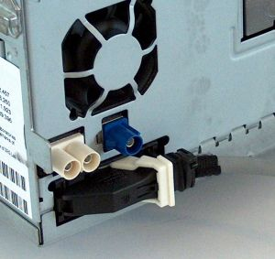

RNS-510
3.
PL Podłącz przewody w kolejności :
Czarny – masa – pin 12 – rysunek poniżej
Biały – do CAN HIGH – pin 9 – rysunek poniżej
Brązowy – do CAN LOW – pin 10 – rysunek poniżej
Przewody CAN podłącz równolegle do istniejących.

Fioletowy – dodatkowy wtyk – podanie na ten kabel +12V spowoduje automatyczne
przełączenie adaptera na sygnał z wejścia VIDEO2 (zależy od ustawień
adaptera ).
Szary – dodatkowy wtyk – po włączeniu nawigacji na kablu pojawia się napięcie +12V,
maks. 250mA
Czerwony – stały +12V – pin 15 – rysunek poniżej
Podłącz wtyk zasilający do nawigacji i włącz ją.
Podłącz kabel zakończony czarnym prostokątnym wtykiem do adaptera.
Podłącz wtyk JACK (Mini-DIN dla tunera) do wejścia “EXTERNAL REMONTE” w DVD
(w tunerze). Okablowanie DVD (tunera ) podłącz zgodnie z jego instrukcją.

ES Conecta los cables en siguiente orden :
Negro – masa – pin 12 – fijarse en dibujo de abajo
Blanco – a CAN HIGH – pin 9 – fijarse en dibujo de abajo
Marron – a CAN LOW – pin 10 – fijarse en dibujo de abajo
Los cables CAN conecta en paralelo con los cables existentes.

Violeta – conexion de este cable a +12V causara el cambio a la conexion de la entrada
VIDEO2 (depende de configuracion de interface ).
Szary – cable adiccional – po włączeniu nawigacji na kablu pojawia się napięcie +12V,
maks. 250mA
Rojo – +12V – pin 15 – rysunek poniżej
Conecta el conector de alimentacion de navegador y enciendela.
Conecta el cable terminado con un conector rectangular a interface.

Conecta el conector JACK (Mini-DIN para los sintonizadores) a la conexion “EXTERNAL REMONTE” en el lector DVD (o sintonizador). Los cables de DVD conectalos segun las instrucciones de aparato. (Estos pasos solo valen si compra el interface controlable)

GB Connect cables in sequence:
Black – pin 12 – chassis ground negative
White – CAN HIGH – pin 9 – see picture below
Brown – CAN LOW – pin 10 – see picture below.
Connect CAN cables in parallel to the existing.
Purple – extra plug – this is indicated on the +12 V cable will automatically switch on the
interface input signal Video2 (depends on the settings).
Grey – extra plug – when turn on of the navigation, on cable there is voltage 12 V, max
250mA
Red – pin 15 – to +12V battery.

Connect navigation power, and turn it on.
It connect cable ended for black rectangular connector to interface.
Connect JACK plug (mini-DIN for TV-tuner) to “EXTERNAL REMONTE” input in
DVD-Player (TV-tuner). DVD’s cables (tuner’s) connect according to his instruction.

DE Schließen Sie die Leitungen Parallel (s. Bild unten) in Reihenfolge an:
Schwarz – an Masse – pin 12
Weiß - CAN HIGH – pin 9
Braun - CAN LOW – pin 10
Violett – extra Stecker – das ist auf der +12 V-Kabel angegeben wird automatisch Schalter
auf dem Adapter Eingangssignal Video2 (hängt von den Einstellungen
Adapter ).
Grau – extra Stecker – Navigation beim Einschalten des Kabel - gibt es 12 V, max. 250mA
Und zu letzt:
Rot – an dauer Spannung pin 15
Schließen Sie zu erst die Spannungsversorgung an die Navi und dann an den Adapter an. Danach wird der MINI JACK an “EXTERNAL REMONTE” z.B.vom TV Tuner oder DVD Steuerung angeschloßen Die externen Geräte werden nach Hersteller vorgaben angeschloßen.

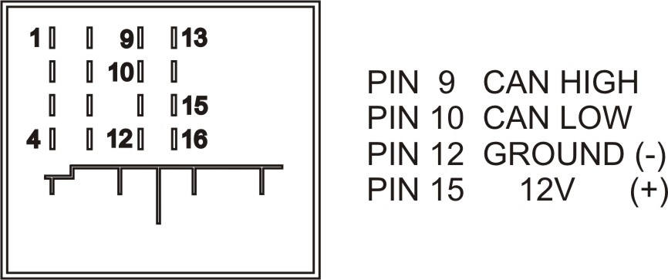

4.
PL Aktywacja i użytkowanie adaptera.
UWAGA !!! Adapter współpracuje z oprogramowaniem (firmware) nawigacji o numerach od 1100. Wymagana jest też aktywacja TV w ustawieniach CAN-Gateway:
Tiguan, Golf 5, Touran, EOS, Jetta - Address 19 - Byte 3 - Bit 4
Touareg (08), T5 (08) - Address 19 - Byte 4 - Bit 4.

Naciśnij przycisk <MEDIA> (4) a następnie <TV> jeśli była odtwarzana płyta DVD,
lub <MEDIA> (4) ,następnie <VIDEO>, potem <TV> jeśli była odtwarzana muzyka.

Po naciśnięciu <STATION LIST> (5) pojawia się lista dostępnych funkcji. Lewy opis przed znakiem || dostępny jest poprzez kręcenie pokrętła (2) w lewo. Po prawej stronie znaku || poprzez kręcenie (2) w prawo.
Dostępne funkcje można też zmieniać poprzez strzałki (1) oraz (3).
Aktualnie dostępna funkcja zawsze będzie widoczna na ekranie.
Po wejściu do funkcji MENU (SETUP) w zewnętrznym urządzeniu należy wybrać <EXTRAS> , następnie <TXT>. Do poruszania się po MENU (SETUP) służą strzałki góra, dół (6) i pokrętło (2). Przycisk <ZOOM> (8) odpowiada funkcji OK/ENTER, natomiast <STOP> (7) - funkcji EXIT.

ES Activacion y uso de interface multimedia..
El interface trabaja con los software (firmware) de navegador con numeracion 1100.
Se exige tambien activacion TV en configuracion de CAN-Gateway.
Tiguan, Golf 5, Touran, EOS, Jetta - Address 19 - Byte 3 - Bit 4
Touareg (08), T5 (08) - Address 19 - Byte 4 - Bit 4

Pulsa boton <MEDIA>(4) y despues <TV> si ha reproducido un disco de DVD,
o <MEDIA>(4),despues <VIDEO>, despues <TV> si ha reproducido la musica.

Despues de pulsar <STATION LIST> (5) le saldra el listado de las disponibles opciones. . La descripcion izquierda antes de simbolo || disponible es si giramos la perilla (2) a la izquierda. En la parte derecha de simbolo || girando perilla (2) a la derecha..
Disponibles opciones se puede cambiar tambien con las flechas (1) y (3).
Actualmente disponible opcion le saldra en la pantalla de navegador..
Después de entrar a la función MENÚ (SETUP) en el dispostivo externo hay que elegir <EXTRAS> , despues <TXT>. Para navegar por el MENU (SETUP) sirven flechas arriba, abajo (6) y la perilla (2). Tecla <ZOOM>(8) corresponde a la función de la OK / ENTER mientras <STOP> (7) - funciones EXIT.

__________________________________________________________________________
__________________________________________________________________________

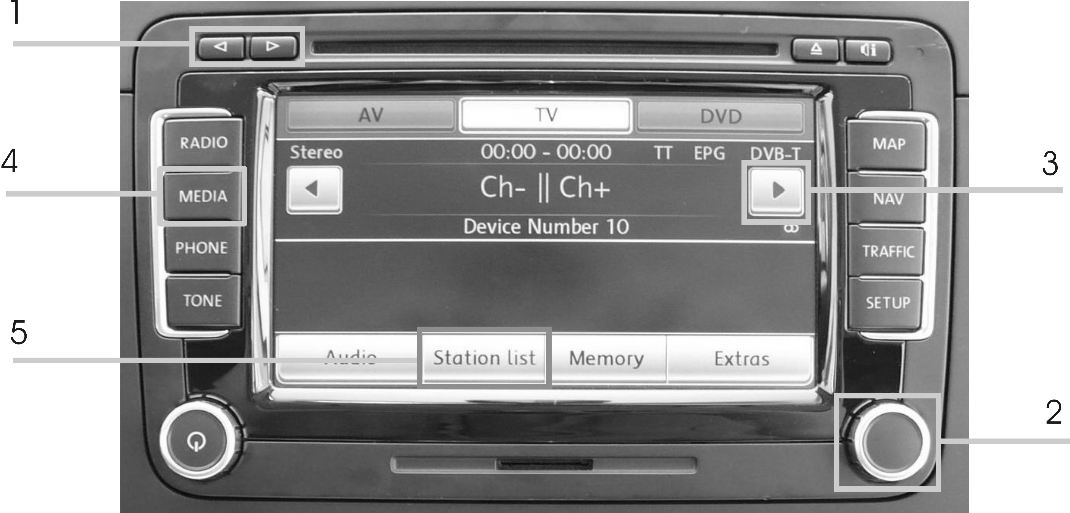

GB Activation and usage of adapter.
ATTENTION !!! Interface cooperates with firmware number from 1100.
It is required activation TV in setups CAN-Gateway too:
Tiguan, Golf 5, Touran, EOS, Jetta - Address 19 - Byte 3 - Bit 4
Touareg (08), T5 (08) - Address 19 - Byte 4 - Bit 4
Press <MEDIA> button, next <TV> if DVD disc was restored, or <MEDIA>,
next <VIDEO>, then <TV> if music was restored.

List of available function appears after clicking <STATION LIST> (5) .
Description before sign || through reeling the wheel (2) in to left. After right part of sign
|| through reeling the wheel (2) in to right.
It is possible to change available functions through darts (1) and (3).
Available function will be visible on screen currently always.

It belongs to choose entering to function MENU (SETUP) in external device
<EXTRAS>, <TXT> next. Darts be as serve for moving for MENU (SETUP) top, bottom (6) and knob (2). Button <ZOOM> corespond to OK/ENTER function, however, <STOP> (7) - function EXIT.

DE Aktivierung und benutzung
WICHTIG !!! Adapter funktioniert mit der Navi-Software von 1100.
Es muß noch im CAN-Gateway vom Fahrzeug die TV Funktion freigeschaltet werden.
Address 19 - Byte 3 - Bit 4 beim Tiguan, Golf 5, Touran, EOS, Jetta

Address 19 - Byte 4 - Bit 4 beim Touareg (08), T5 (08)
Drücken Sie die Tasten <MEDIA> und dann <TV> wenn eine DVD angelegt ist
Drücken Sie die Tasten <MEDIA> dann <VIDEO> und dann <TV> wenn musik angelegt ist.

Nach der gedrueckten Taste <STATION LIST> (5) erscheint eine Liste erreichbarer Funktionen. Links die Beschriftung vor dem Zeichen || erreichbar ist durch drehen des Drehreglers (2) nach links. Rechts die Beschriftung, auf der rechten Seite des || durch drehen des Reglers nach rechts.
__________________________________________________________________________
__________________________________________________________________________

Erreichbare Funktionen kann man auch aendern durch Pfeile (1) und (3).
Nach dem Eingang in MENÜ (SETUP) im eusseren Gerät muss man <EXTRAS> auswaehlen, anschliessend <TXT>.
Um sich im MENÜ (SETUP) zu Bewegen, dienen Pfeile hoch, runter (6) und knob (2).
Taste <ZOOM> (8) entspricht der Funktion OK/ENTER, anschliessend <STOP> (7) der Funktion EXIT.

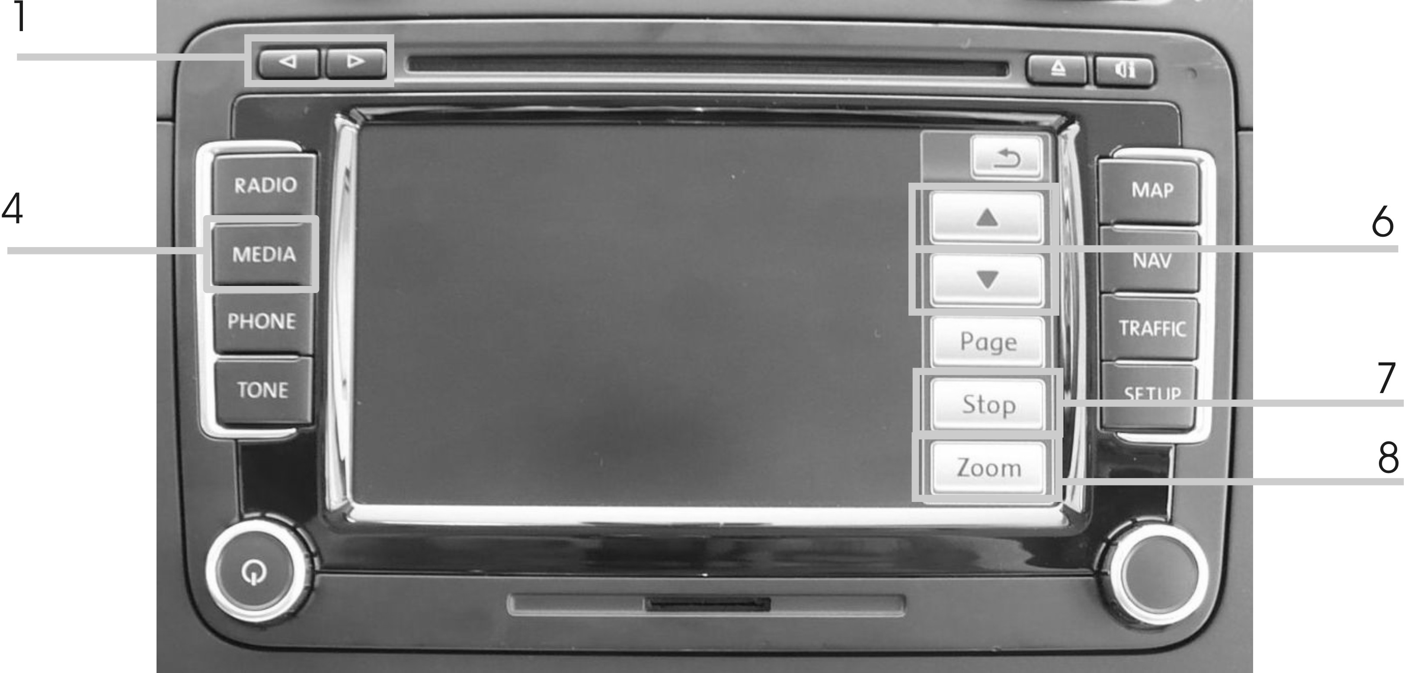

5.
PL Do sterowania zewnętrznym urządzeniem użyj odpowiedniego kabla, zgodnie z opisem na
stronie 7 i 8 (sprzedawany oddzielnie). Do sterownia dwóch urządzeń użyj Y-adaptera KC01
(sprzedawany oddzielnie). Podłącz wtyk (wtyki) do wejścia “EXTERNAL REMONTE”
w DVD (w tunerze). Okablowanie DVD (tunera ) podłącz zgodnie z jego instrukcją.
ES Para controlar un dispositivo externo, utilice el cable adecuado, de conformidad con el descrito en las páginas 7 y 8 (se vende por separado). Para controlar dos dispositivos a la vez usa el Y-adaptador KC01 (se vende por separado). Conecte el conector (conectores) a la conexion "EXTERNAL REMOTE" en la entrada de lector de DVD (sintonizador de TV). Cables de lector de DVD (sintonizador) se conectan de acuerdo a su instrucción
GB To control an external device, use the appropriate cable, in accordance with described on
pages 7 and 8 (sold separately). To control two devices use the KC01 Y-adapter (sold separately). Connect plug (plugs) to “EXTERNAL REMONTE” input in DVD-Player (TV-tuner). DVD’s cables (tuner’s) connect according to his instruction.
DE Zur Steuerung eine externen Quellen verwenden Sie das dafür vorgesehenes und auf Seite 7 und 8 beschriebene Kabel (nicht im Lieferumfang). Zur Steuerung zweier externer Quellen verwenden Sie das dafür vorgesehene Y-Kabel - KC01 (nicht im Lieferumfang). Schließen Sie den Stecker an "EXTERNAL REMONTE" an den DVD-Player oder DVB-T Tuner an. Die externen Geräte werden nach Hersteller vorgaben angeschloßen.

6.
PL Wyreguluj jasność, kontrast i kolor za pomocą przycisków MODE, + , - . na adapterze.
Naciskanie MODE powoduje wejście w tryby regulacji w kolejności : Jasność -> Kontrast ->
Nasycenie -> Urz. A -> Zoom -> CAM -> Jasność itd. poprzez klawisze + i - .
Każda regulacja jest dostępna przez 10 sek. Po tym następuje wyjście z trybu regulacji.
Kody sterujące urządzeniami są podane na końcu instrukcji .
Funkcja CAM ma następujące ustawienia:
CAM 0 – wejście VIDEO 2 nieaktywne
CAM 1 – wejście VIDEO 2 wyzwalane sygnałem biegu wstecznego na magistrali CAN
CAM 2 – wejście VIDEO 2 wyzwalane przez +12V na fioletowym kablu

ES Ajuste el brillo, contraste y color con MODE, +, - en el interface. Al pulsar MODE puede ajustar el interface en siguiente orden: Brillo -> Contraste -> Saturación -> Dispositivo A -> Zoom - CAM> -> Brillo, etc mediante teclas +, - Cada regulación es disponible durante 10 seg . Después el interface sale del modo de regulacion.Los códigos de dispositivos de control se encuentra al final del manual.
La función CAM tiene los siguientes valores:
CAM 0 - entrada VIDEO 2 inactivo
CAM 1 - entrada VIDEO 2 accionado señal de marcha atrás en el bus CAN
CAM 2 - entradas VIDEO 2 accionado por +12 V en cable Violeta.

GB Adjust brightness, contrast and colour with a switch MODE, + , - at adapter. By pressing MODE can adjust of order : Brightness -> Contrast -> Saturation -> Device A -> Zoom -> CAM -> Brightness, etc. trought + , - Each of regulation is posibble for 10sec. After this time adjustment is not available. Device control codes are listed at the end of manual.
CAM function has the following settings:
CAM 0 - input VIDEO 2 inactive
CAM 1 - VIDEO 2 input trigger back gear on the CAN bus
CAM 2 - VIDEO 2 input triggered by a +12 V to purple cable

DE Durch Drücken auf die Taste MODE bei adapter können Sie:
Helligkeit –> Kontrast –> Sättigung –> Extern A –> Zoom –> CAM -> Helligkeit …. nacheinander wählen und mit den Tasten + und - einstellen. Wenn Sie Innerhalb von
10 sec keine Taste drücken, ist die Einstellung beendet und gespeichert.
Control-Codes werden am Ende des Unterrichts aufgeführt.
CAM-Funktion hat die folgenden Einstellungen:
CAM 0 - VIDEO 2 - Eingang nicht aktiv
CAM 1 - VIDEO 2 - Eingang der Rückwärtsgang Signale zu den CAN-Bus
CAM 2 - VIDEO 2 - Eingang von einem 12 V bis violett-Kabel ausgelöst

Code number | Operating device | Connecting cable
1 | DVD DIETZ, BOA85700 | KB01
2 | DVD MP410U, MP412U, MP420, DVP1000M, PHANTOM SLIM | KB01
3 | DVD NESA1002, VST101, VDV402, CANVA | KB01
4 | DVD PHANTOM300B | KB02
5 | DVD BLAUPUNKT ME4 | KB01
6 | DVD PHONOCAR VM015 SLIM | KB02
7 | HDD MEDIA BANK ME820AP | KB01
8 | DVB-T TUNER DVB-T2008 | KB03
9 | DVB-T TUNER DTR-1203EU | KB04
10 | DVB-T TUNER DVBTD50 | KB05
11 | DVB-T TUNER MDVT-0201, TVT2-DVB-0202 | KB06
12 | DVB-T TUNER DVB-T0101 | KB07
13 | DVB-T TUNER DVB-2009HD | KB01

ATENCCION !! DEBIDO QUE LA TRADUCCION A CASTELLANO HA SIDO HECHA SIN CONOCIMIENTOS DE ELECTRONICA, SIEMPRE VERIFIQU LA TRADUCCION CON LA DESCRIPCION EN INGLES.

Technical support:
www.electronicapunto.com

Your local dealer:

_________________________________________________________________________________

